Certificado de Dedicação

Certificamos que

Nome da criança

Filho(a) de (nome dos pais completo)
Nascido(a) em (data completa), no (nome do hospital), em (cidade e Estado)
foi apresentado(a) ao Senhor, com oração de acordo com a Palavra de Deus em Lucas 2.21-23,
na Assembleia de Deus - Ministério do Belém, pelo pastor (nome do pastor).
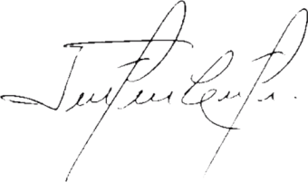

(Cidade, Estado e data completa)
Joel Freire Costa
Senior Pastor
Nome da criança

